- React использует поверхностное сравнение. Здесь код в useEffect будет выполняться каждый раз при обновлении компонента.
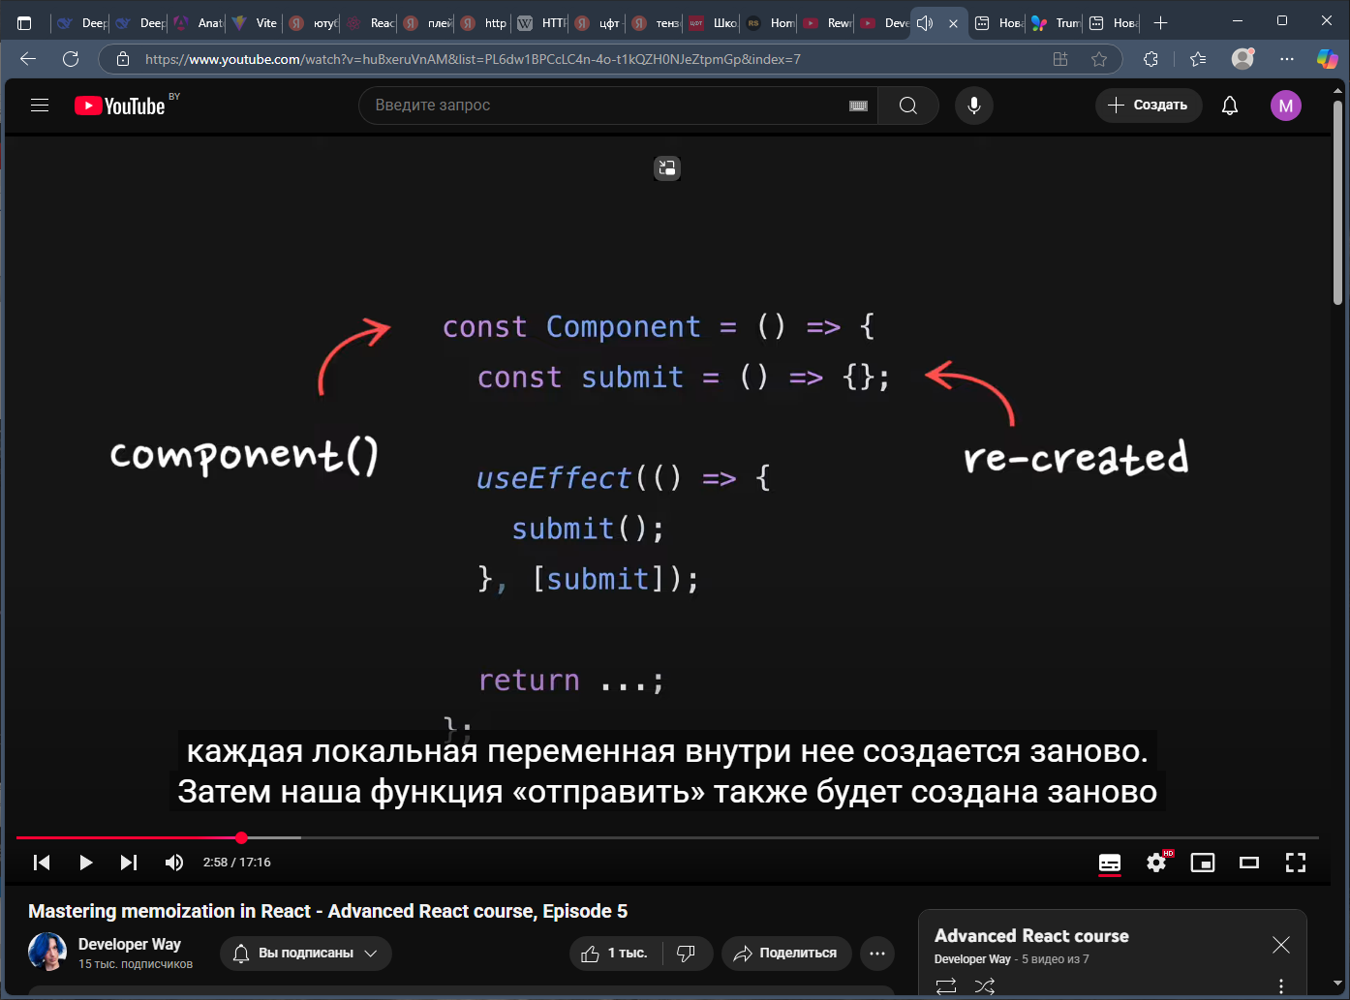
- Решение:
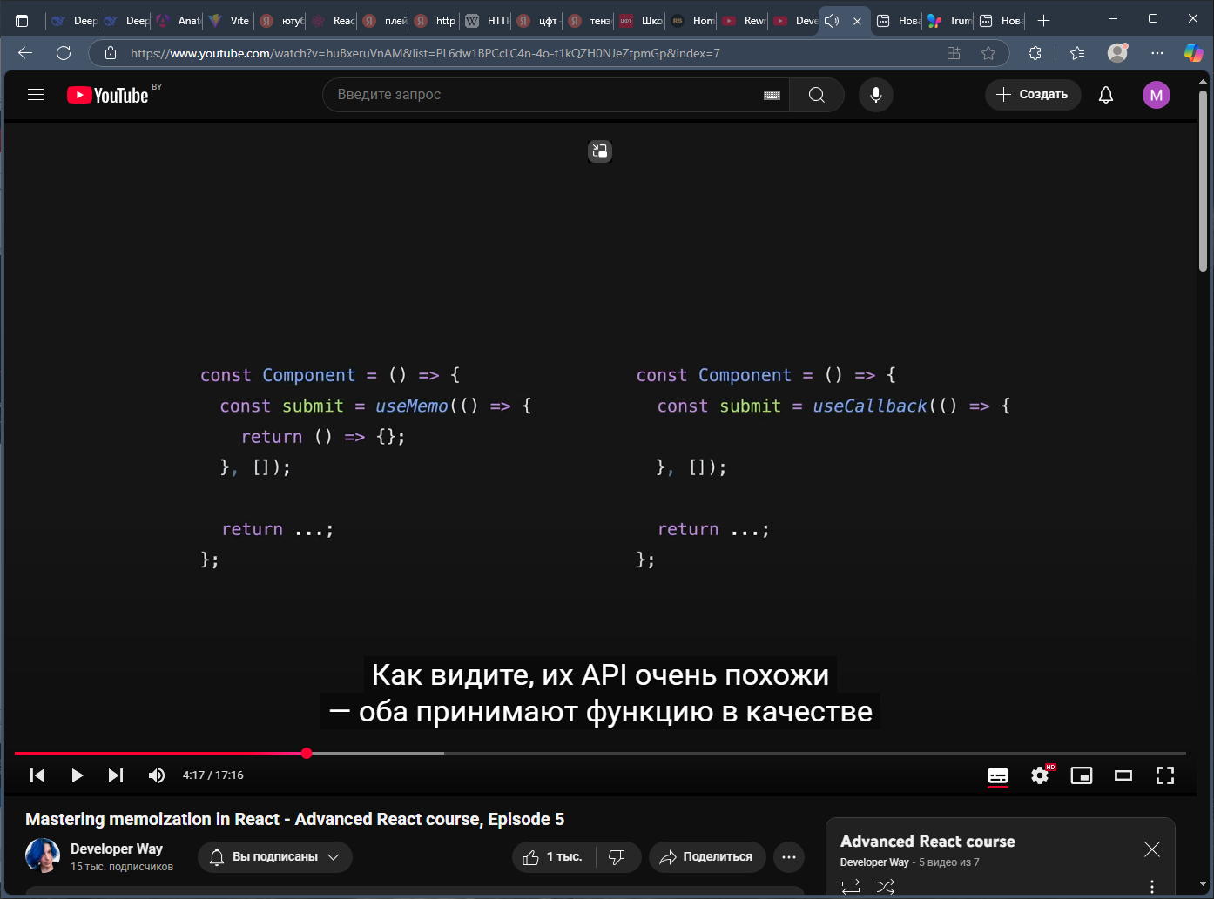
Бесполезный useCallback
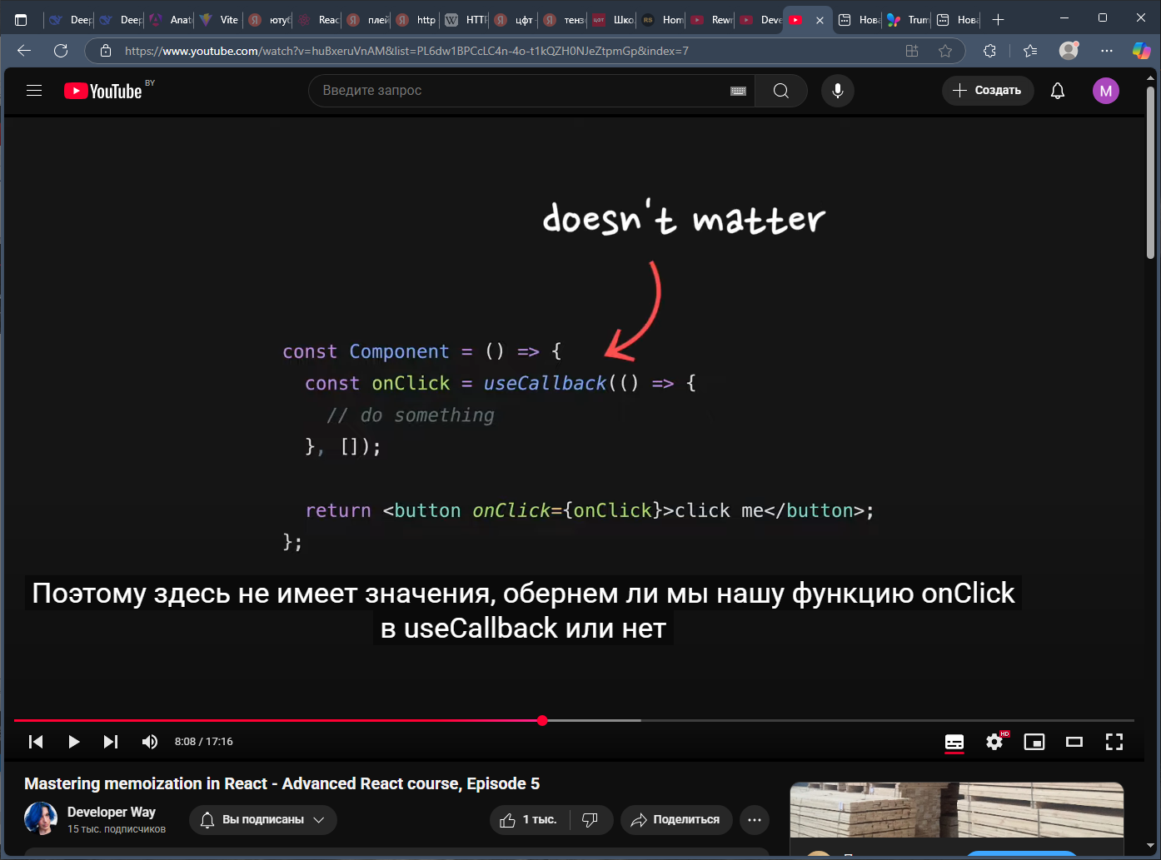
Есть только два основных случая, когда нам нужно использовать мемоизацию
1) Когда проп компонента используется в другом хуке в нижестоящем компоненте
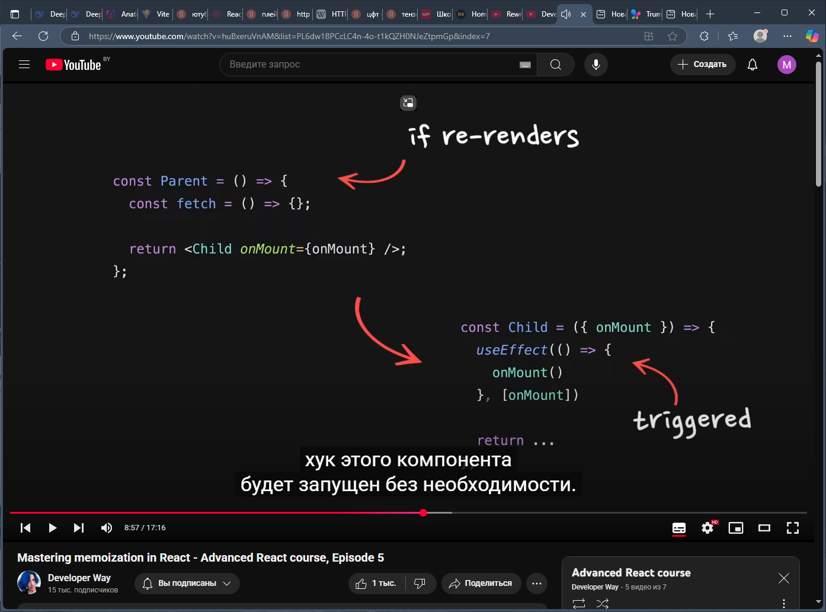
2) Когда компонент оборачивается к memo
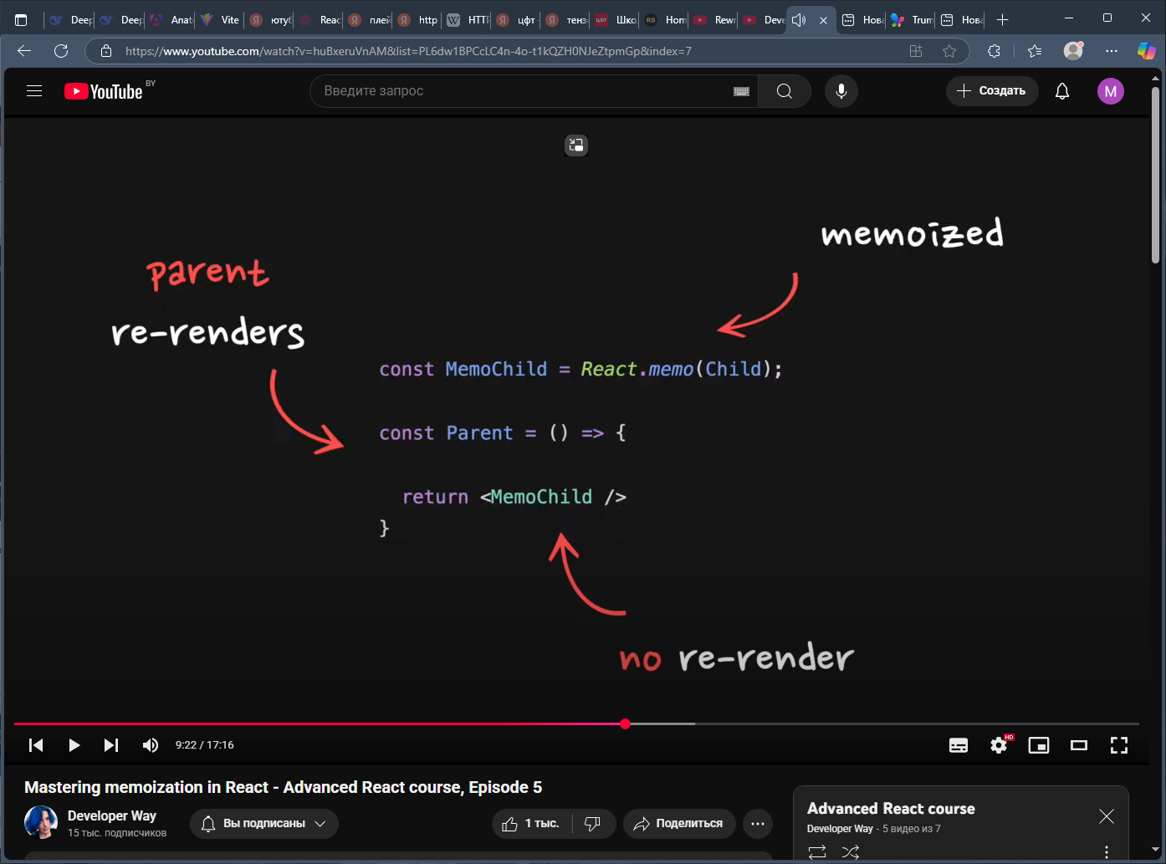
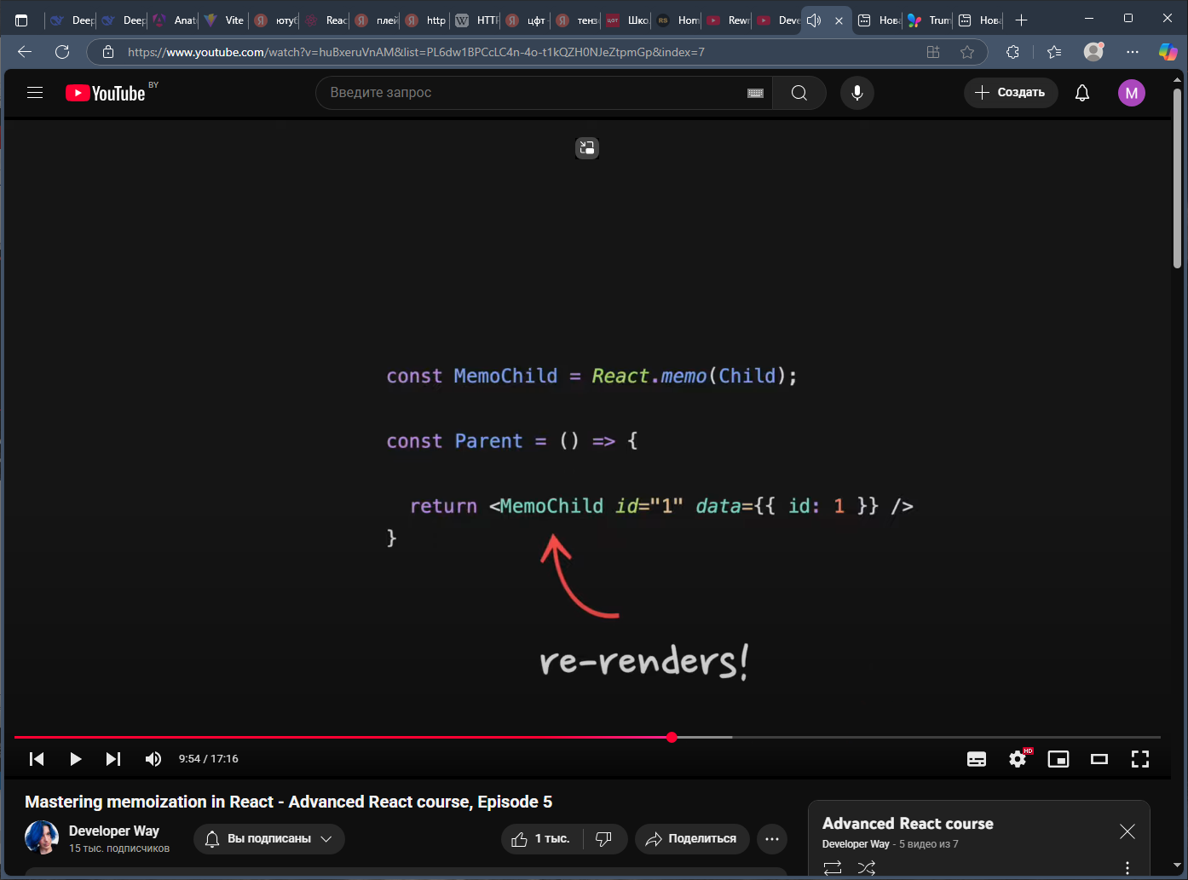
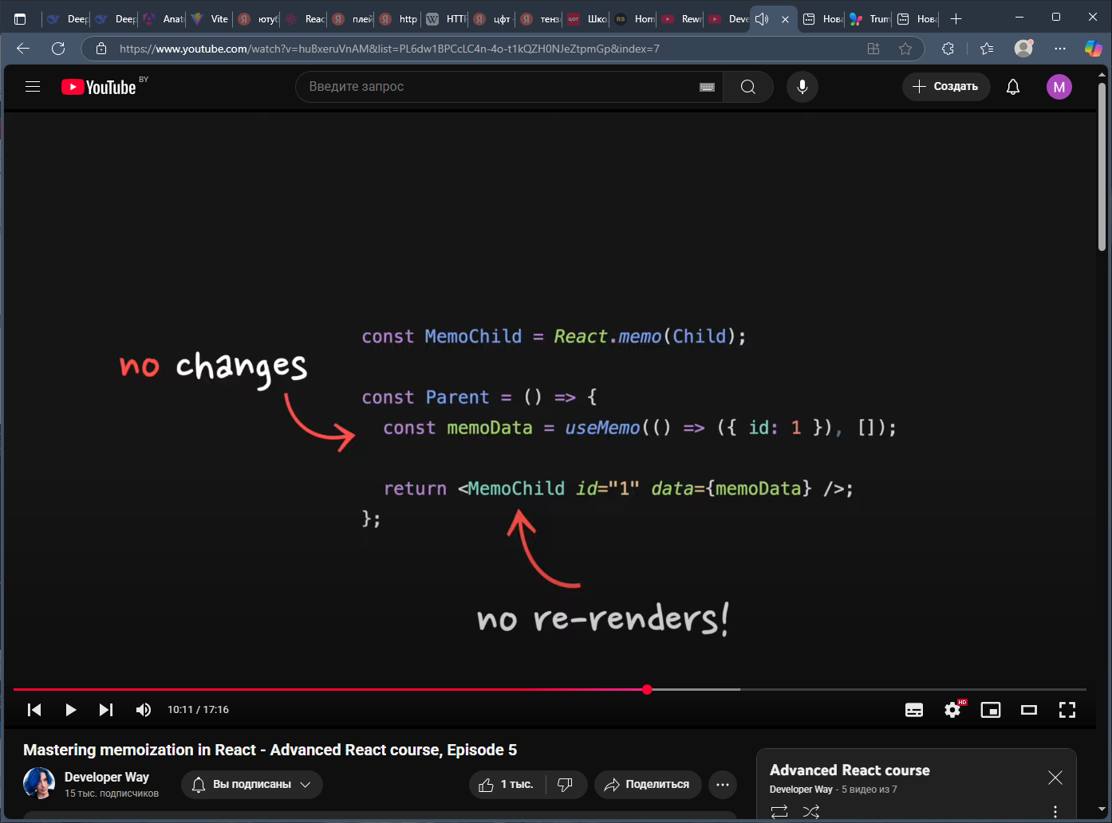

Опасный случай: Компонент, который рендерит другой компонент
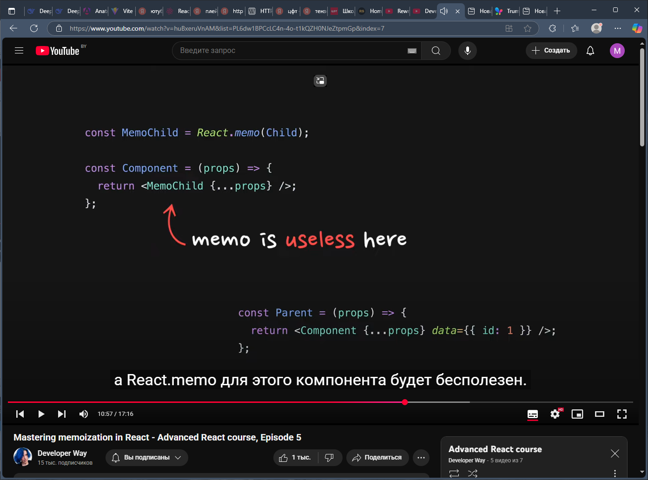
Ещё один опасный случай: В хуке есть не мемоизированная функция, которая передаётся в другой компонент. При переререндере она будет создаваться заново. Как результат, дочерний компонент так же переререндерится, в который передана эта функция
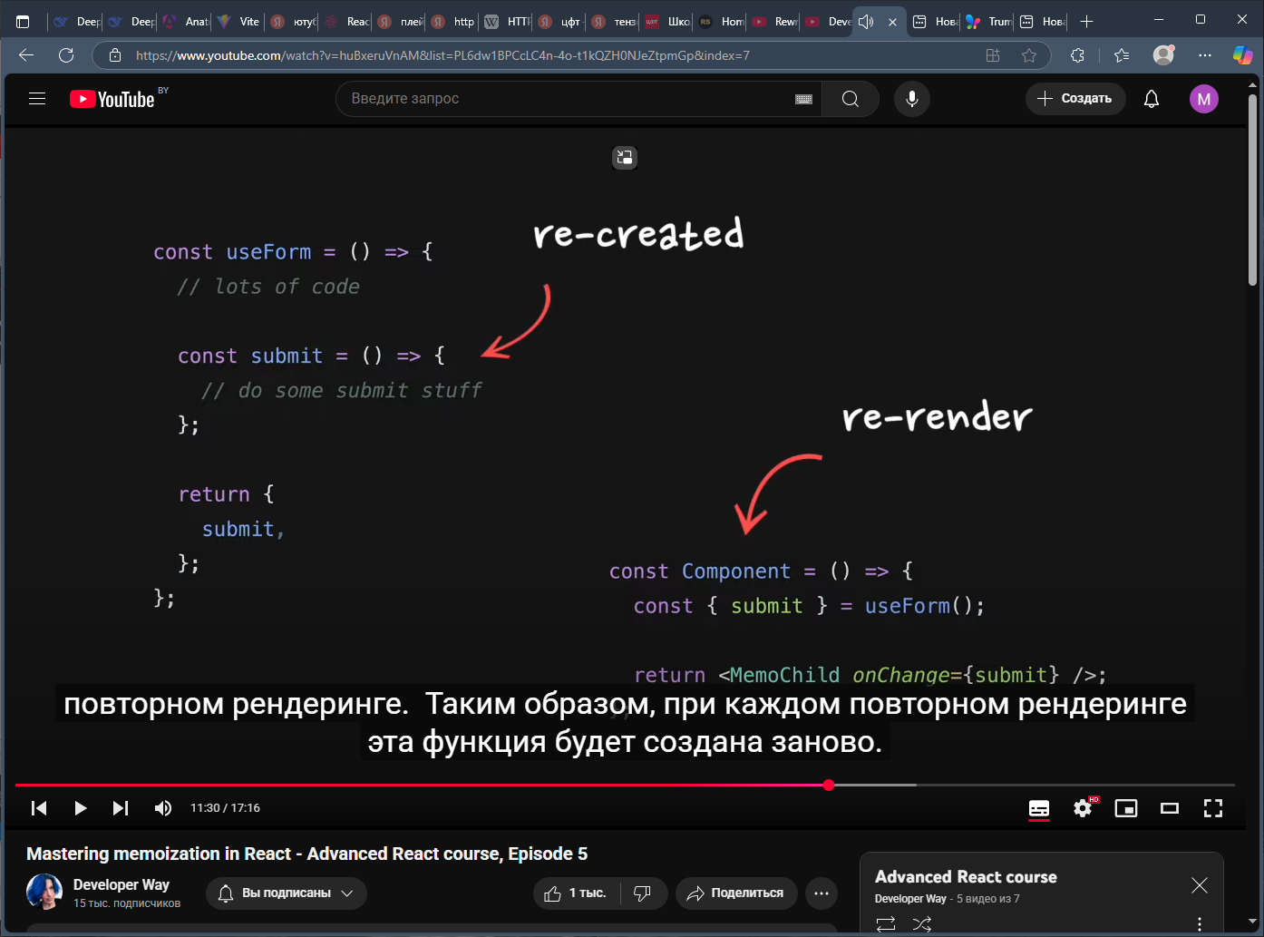
Ещё один опасный случай
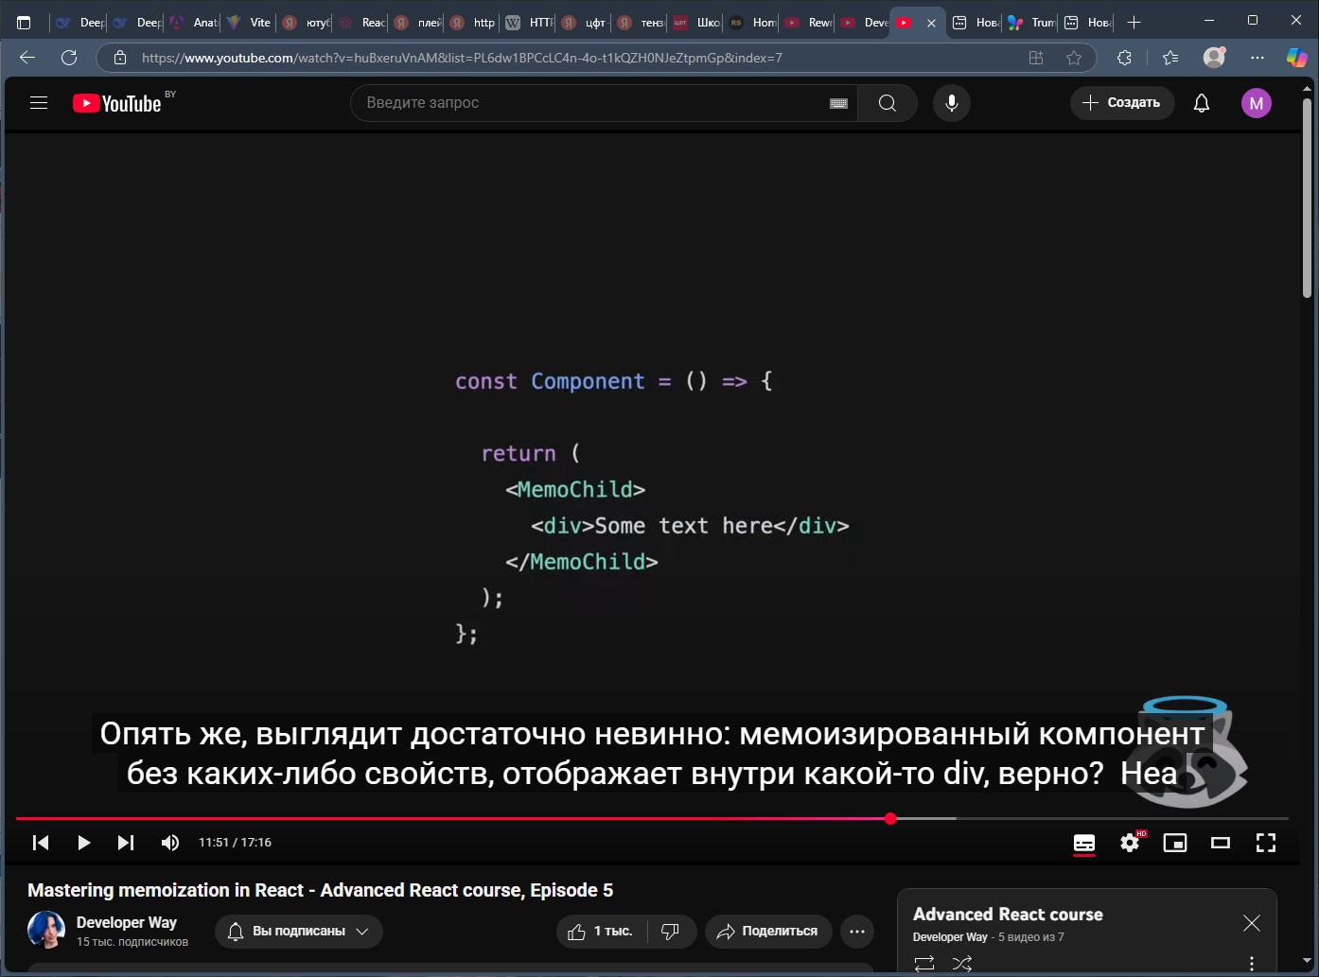
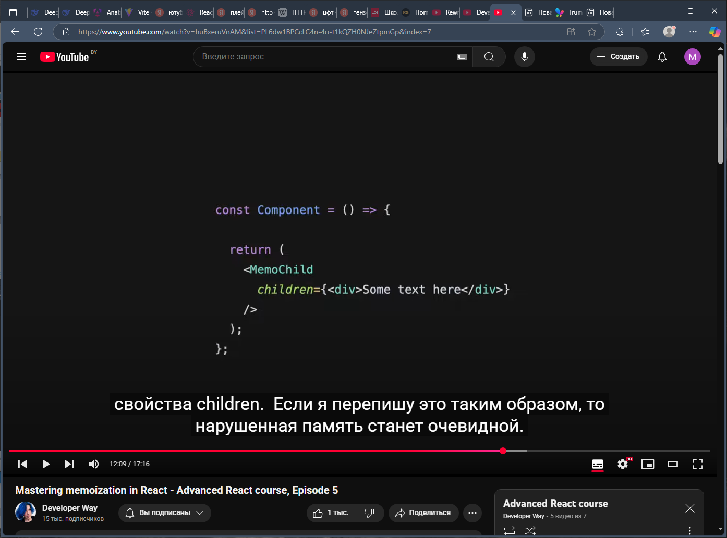
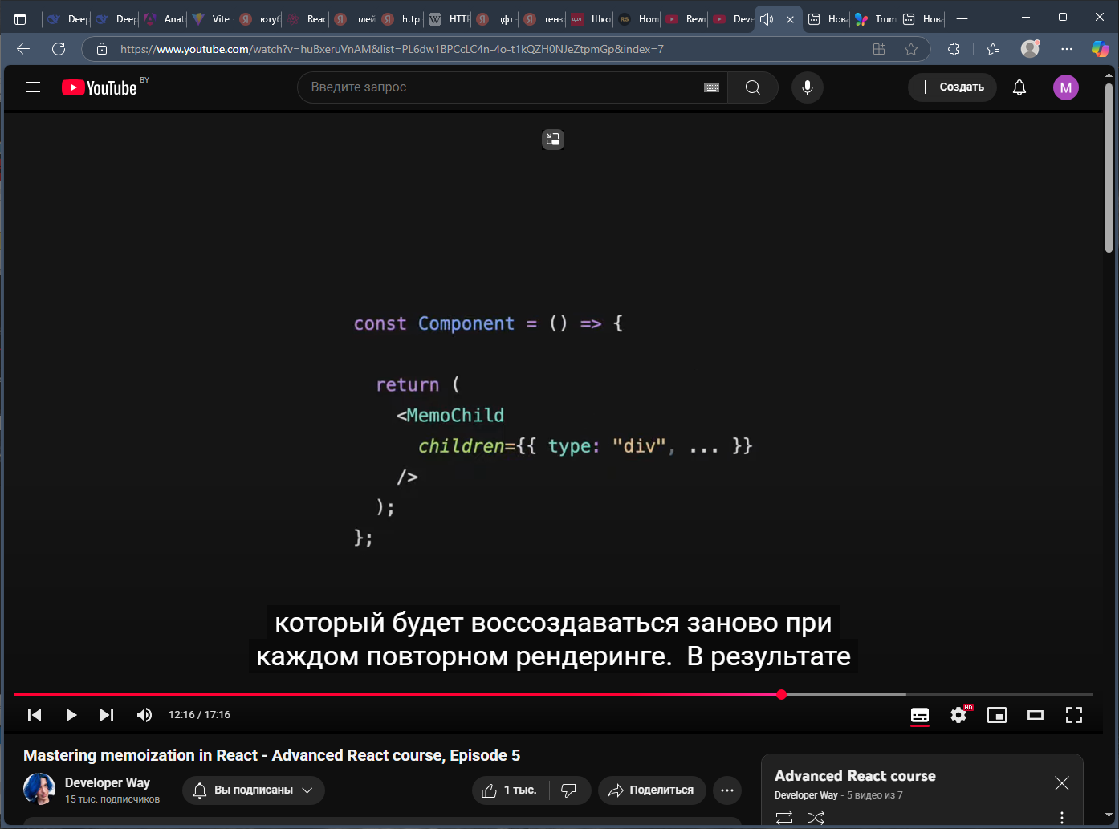
Решение:
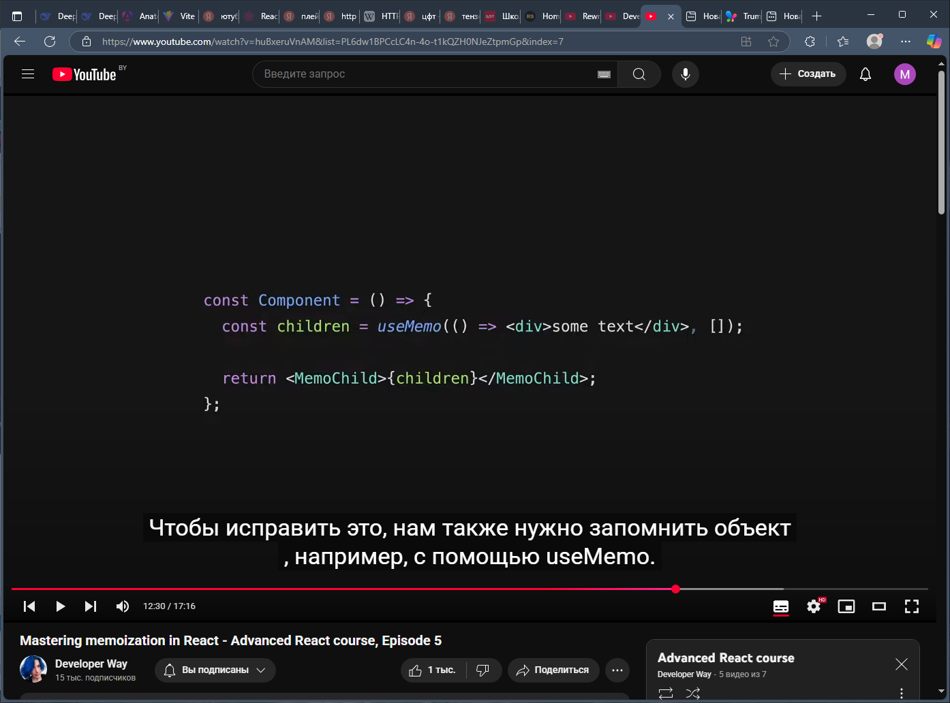

Решение проблемы с эпизода 3
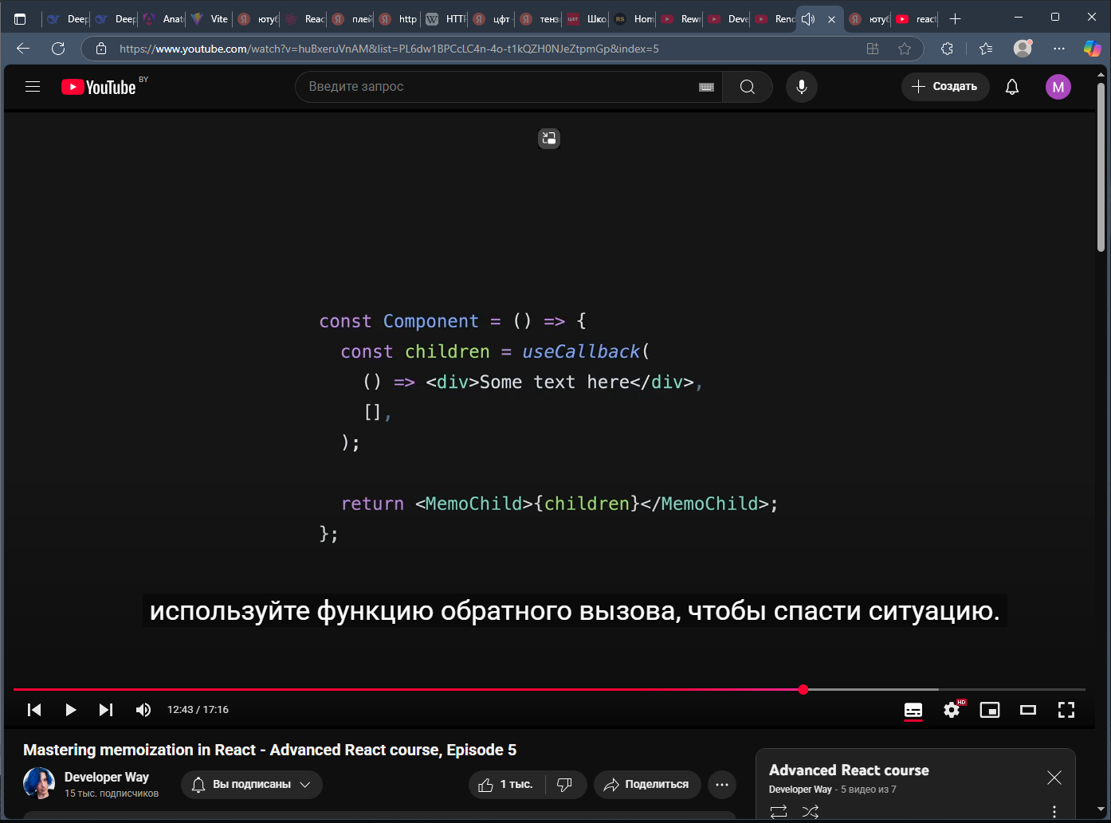
Проблема: Дочерний компонент будет перерендериватся каждый раз, когда будет перерендериваться родительской, потому что дочерний компонент – это объект
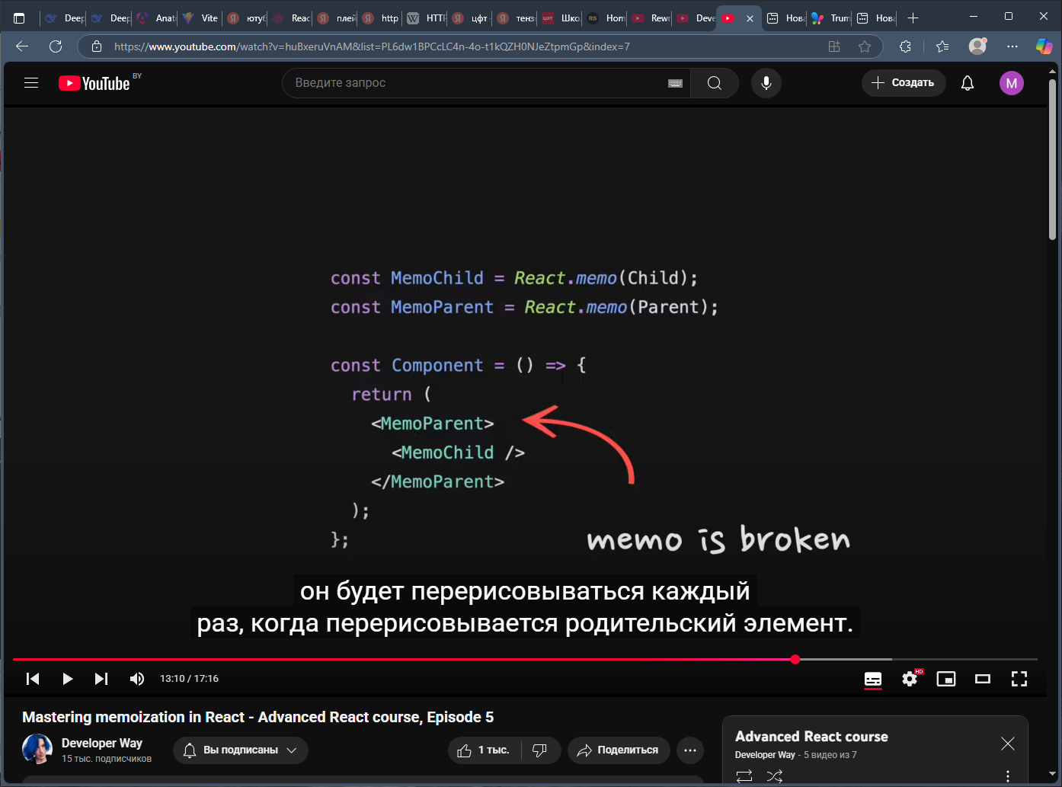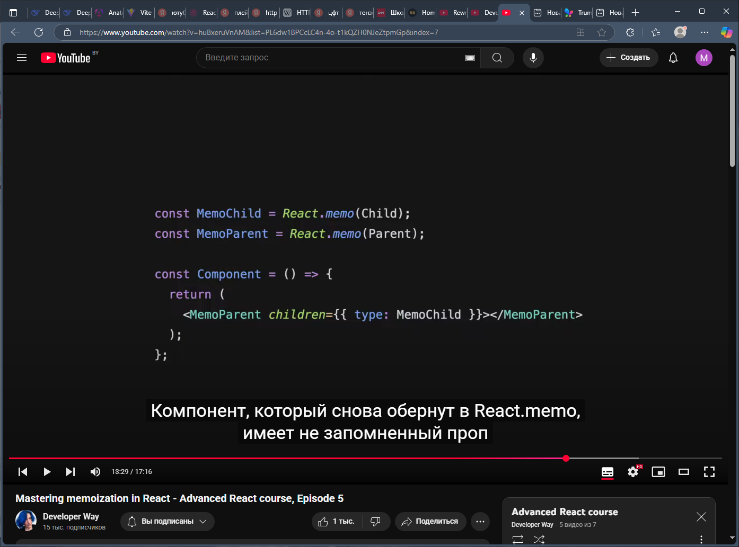
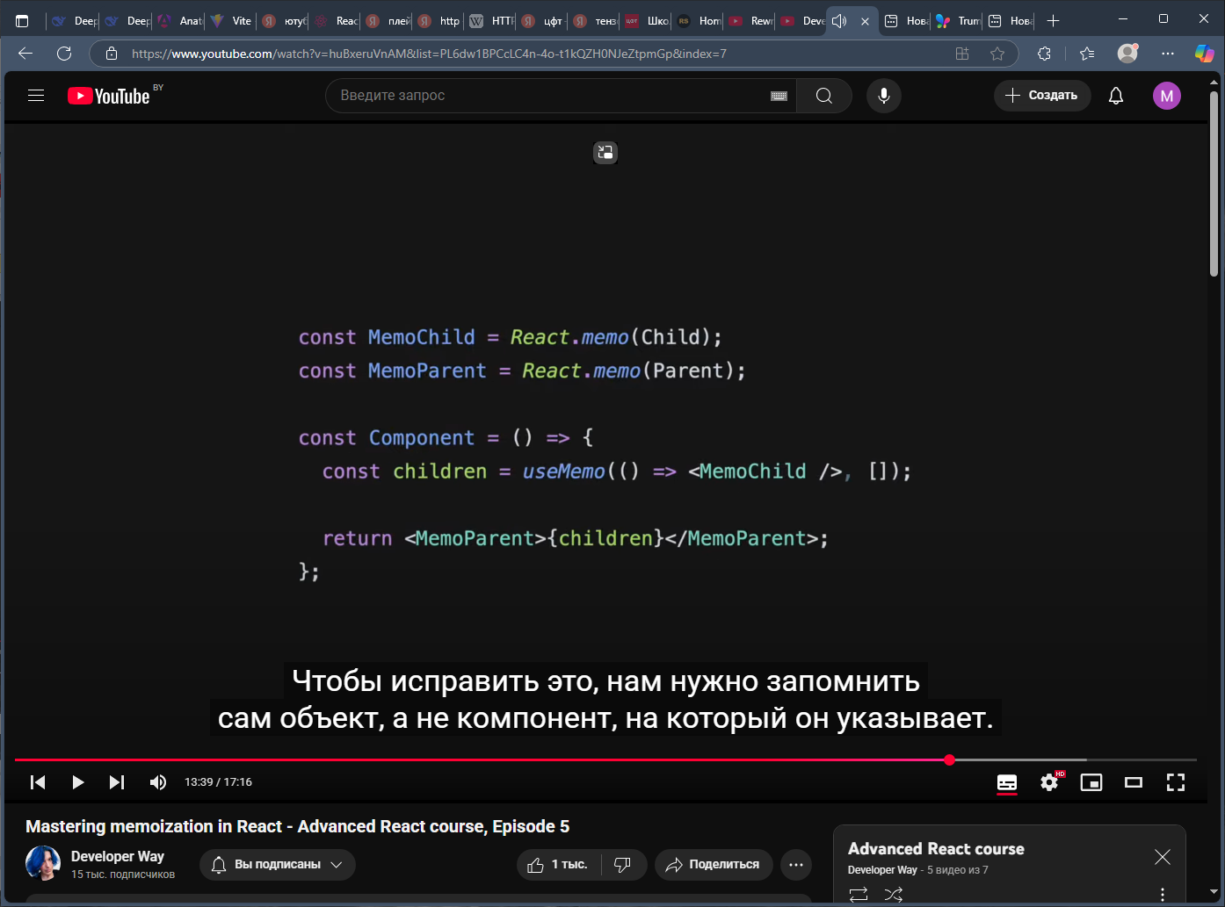
3ий способ мемоизации: мемоизация дорогоящих вычислений
